В ЖЕНСКОЙ КОНСУЛЬТАЦИИ РАБОТАЕТ ШКОЛА МАТЕРИНСТВА
МЕСТО ПРОВЕДЕНИЯ:
Набережная реки Фонтанки, 155, 201 каб.

ПРОВОДИТ: акушер-гинеколог Слепова А.С.

Занятие 1:
Анатомо-физиологические изменения женщины и особенности образа жизни во время беременности
01.11.2021, 15.00-16.00

Занятие 2:
Состояния, которые могут осложнить беременность: причины, симптомы и пути их решения
11.11.2021, 15.00-16.00

Занятие 3:
Предвестники родов. Роды и послеродовой период. Партнерские роды.
17.11.2021, 15.00-16.00

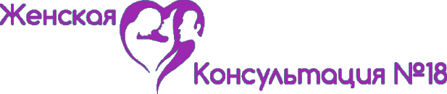

В ЖЕНСКОЙ КОНСУЛЬТАЦИИ РАБОТАЕТ ШКОЛА МАТЕРИНСТВА
МЕСТО ПРОВЕДЕНИЯ:
Старо-Петергофский пр., 27, 306 каб.

Занятие 1:
Личные границы: что это и как их выстраивать

09.11.2021, 16.30-18.00, психолог Локайчук К.Р.
Занятие 2:
Правила грудного вскармливания.
Профилактика мастита и лактотаза

12.11.2021, 12.30-14.00, заведующая отделением
патологии молочных желез Брежнева Т.В.

Занятие 3:
Тревога и страхи во время беременности. Как справиться с тревогой
18.11.2021, 16.30-18.00, Психолог Локайчук К.Р.

Занятие 4:
Психологическая подготовка к материнству: Идеальная / хорошая мама
25.11.2021, 16.30-18.00, Психолог Локайчук К.Р.
